# **PHẦN I: USER INTERFACE**

# 1/ Đăng ký

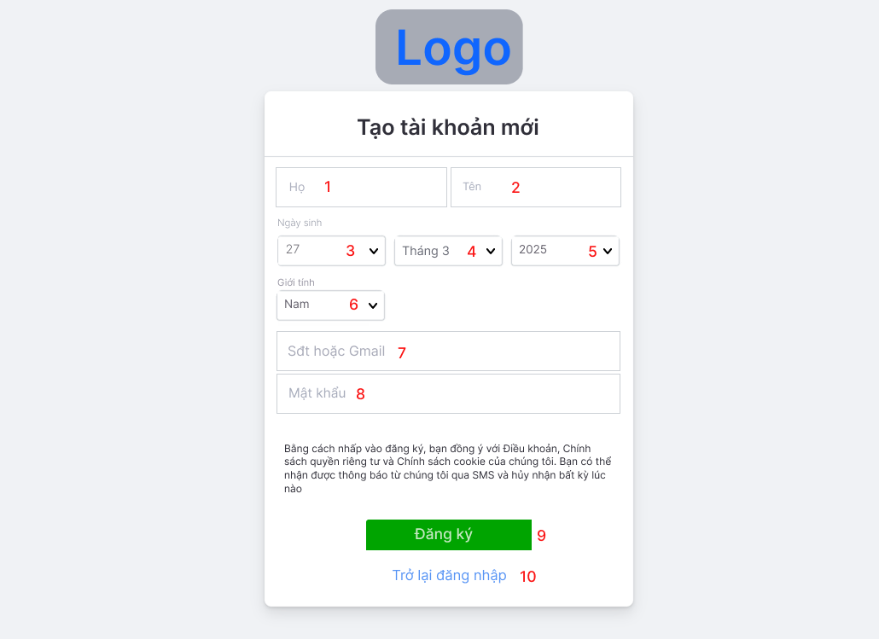

|  |  |  |  |
| --- | --- | --- | --- |
| ID | Tên | Kiểu | Chức năng |
| 1 | Nhập họ | Text box | Input |
| 2 | Nhập tên | Text box | Input |
| 3-5 | Chọn ngày tháng năm sinh | Combobox | Click |
| 6 | Giới tinh | Combobox | Click |
| 5 | Nhập sđt hoặc gmail | Text box | Input |
| 6 | Nhập mật khẩu | Text box | Input |
| 7 | Đăng ký | Button | Click |
| 8 | Trở về đăng nhập | Button | Click |

2/ Đăng nhập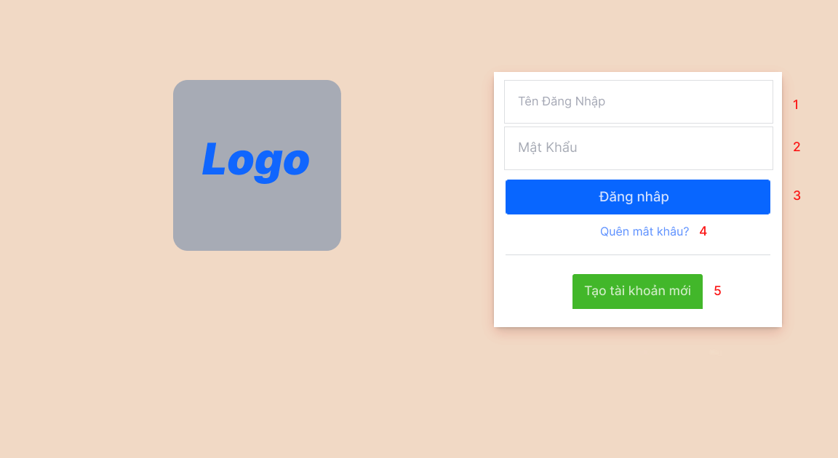

|  |  |  |  |
| --- | --- | --- | --- |
| ID | Tên | Kiểu | Chức năng |
| 1-2 | Nhập tên đăng nhập và mật khẩu | Text box | Input |
| 3 | Đăng nhập | Button | Click |
| 4 | Quên mật khẩu | Button | Click |
| 5 | Tạo tài khoản mới | Button | Click |

3/ Quên mật khẩu

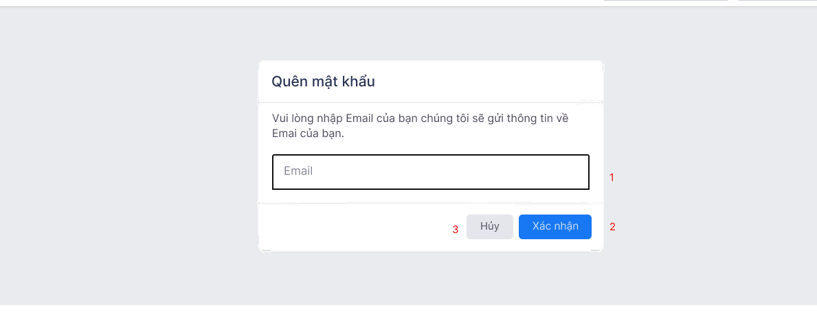

|  |  |  |  |
| --- | --- | --- | --- |
| ID | Tên | Kiểu | Chức năng |
| 1 | Nhập Email | Text box | Input |
| 2 | Xác nhận | Button | Click |
| 3 | Hủy | Button | Click |

# 3/ Trang chủ

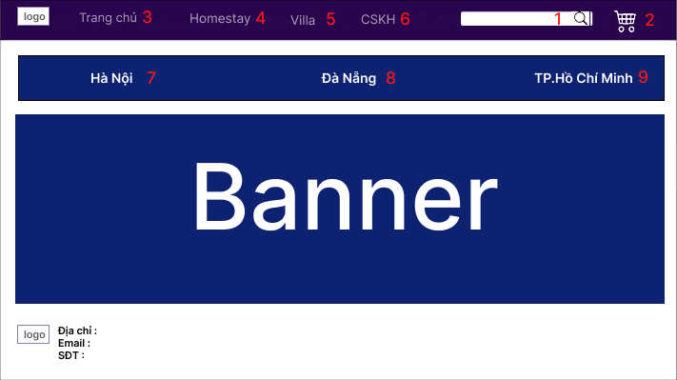

|  |  |  |  |
| --- | --- | --- | --- |
| ID | Tên | Kiểu | Chức năng |
| 1 | Tìm kiếm | Textbox | Input |
| 2 | Quản lý đặt phòng | Button | Click |
| 3-9 | Các danh mục | Button | Click |

# 4/Danh sách các phòng

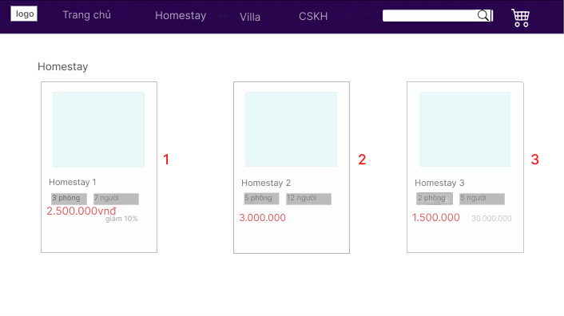

|  |  |  |  |
| --- | --- | --- | --- |
| ID | Tên | Kiểu | Chức năng |
| 1-3 | Phòng | Button | Click |

# 5/Chi tiết phòng

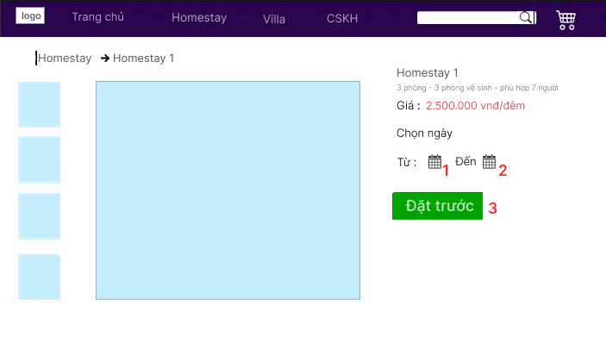

|  |  |  |  |
| --- | --- | --- | --- |
| ID | Tên | Kiểu | Chức năng |
| 1-2 | Chọn ngày – tháng – năm | Date picker | Click |
| 3 | Đặt trước | Button | Click |

# 6/Quản lý đơn đặt phòng

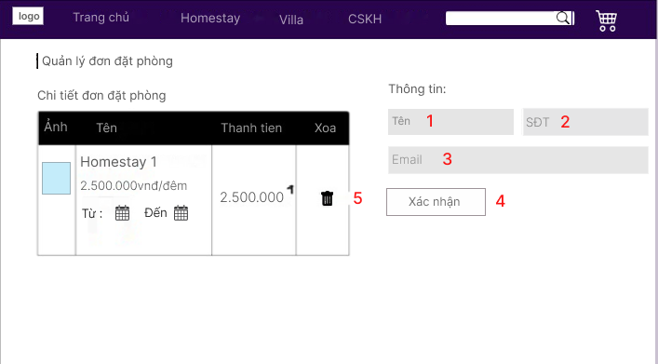

|  |  |  |  |
| --- | --- | --- | --- |
| ID | Tên | Kiểu | Chức năng |
| 1-3 | Nhập thông tin | Text box | Input |
| 4 | Xác nhận | Button | Click |
| 5 | Xóa | Button | Click |

# 7/Yêu cầu thanh toán

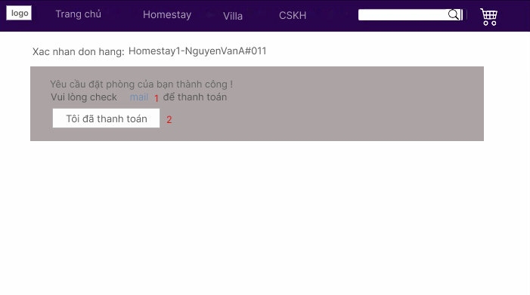

|  |  |  |  |
| --- | --- | --- | --- |
| ID | Tên | Kiểu | Chức năng |
| 1 | Mail | Linkbutton | Click |
| 2 | Xác nhận đã thanh toán | Button | Click |

# 8/Thanh toán thành công

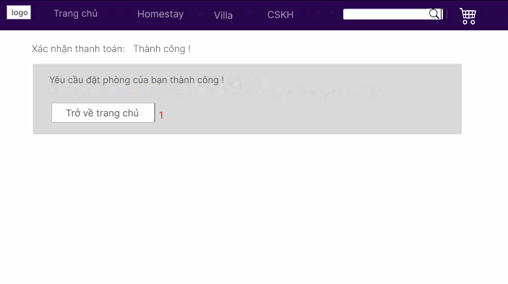

|  |  |  |  |
| --- | --- | --- | --- |
| ID | Tên | Kiểu | Chức năng |
| 1 | Trở về trang chủ | Button | Click |

PHẦN II: ADMIN DASHBOARD

1. Giao diện Thêm sản phẩm

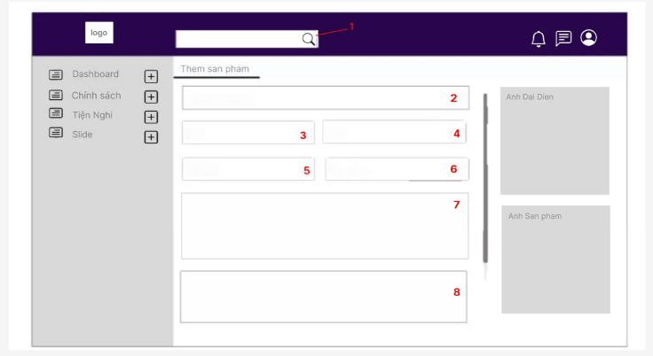

|  |  |  |  |
| --- | --- | --- | --- |
| **ID** | **Điều kiện** | **Loại điều kiện** | **Mục tiêu** |
| 1 | Tìm kiếm | Trường nhập liệu | Tìm kiếm sản phẩm đã có trong hệ thống |
| 2 | Nhập tên Homestay | Trường nhập liệu | Nhập tên của Homestay cần thêm |
| 3 | Nhập địa chỉ | Trường nhập liệu | Nhập địa chỉ của Homestay |
| 4 | Nhập loại Homestay | Trường nhập liệu | Nhập loại Homestay ( Homestay trên cây, Homestay nhà sàn, Homestay kiểu tổ chim,….) |
| 5 | Nhập giá cho thuê | Trường nhập liệu | Nhập giá cho thuê chính thức của Homestay |
| 6 | Nhập giá giảm | Trường nhập liệu | Nhập giá giảm (nếu có) của  sản phẩm |
| 7 | Đặc điểm nổi bật | Trường nhập liệu | Một đoạn văn ngắn gọn để mô tả Homestay, tạo ấn tượng ban đầu. |
| 8 | Mô tả chi tiết | Trường nhập liệu | Một trường nhập liệu lớn hơn để cung cấp thông tin chi tiết về Homestay (diện tích, phòng tắm, tiện nghi, v.v.). |

2. Giao diện Danh sách sản phẩm

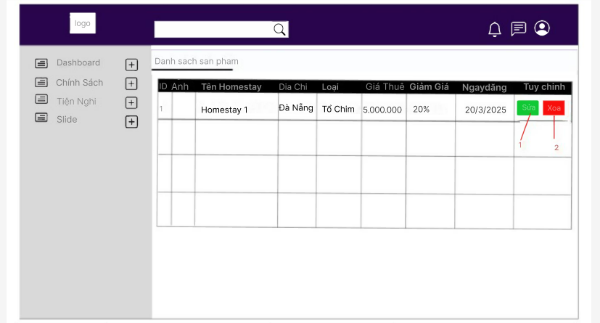

|  |  |  |  |
| --- | --- | --- | --- |
| **ID** | **Điều kiện** | **Loại điều kiện** | **Mục tiêu** |
| 1 | Nút “Sửa” | Nút bấm | Chỉnh sửa thông tin sản  phẩm |
| 2 | Nút “Xóa” | Nút bấm | Xóa sản phẩm khỏi danh sách |

3. Giao diện Chi tiết Homestay

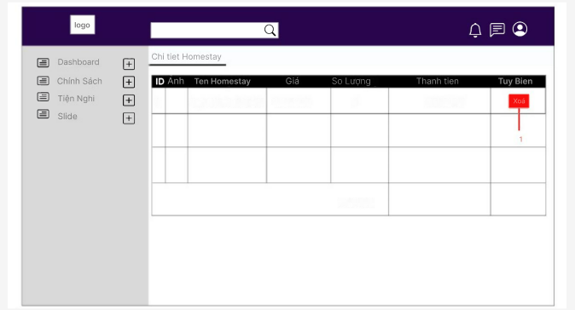

|  |  |  |  |
| --- | --- | --- | --- |
| **ID** | **Điều kiện** | **Loại điều kiện** | **Mục tiêu** |
| 1 | Nút “Xóa” | Nút bấm | Xóa sản phẩm khỏi danh sách |

4. Giao diện Danh sách đơn hàng

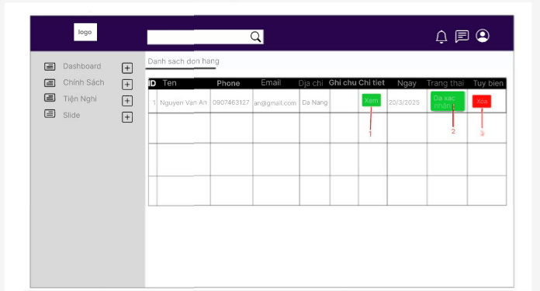

|  |  |  |  |
| --- | --- | --- | --- |
| **ID** | **Điều kiện** | **Loại điều kiện** | **Mục tiêu** |
| 1 | Nút “Xem” | Nút bấm | Xem chi tiết thông tin đơn  hàng |
| 2 | Trạng thái “Đã xác nhận” | Trạng thái hiển  thị | Xác hận tình trạng đơn hàng |
| 3 | Nút “Xóa” | Nút bấm | Xóa đơn hàng khỏi danh  sách |

5. Giao diện Dashboard

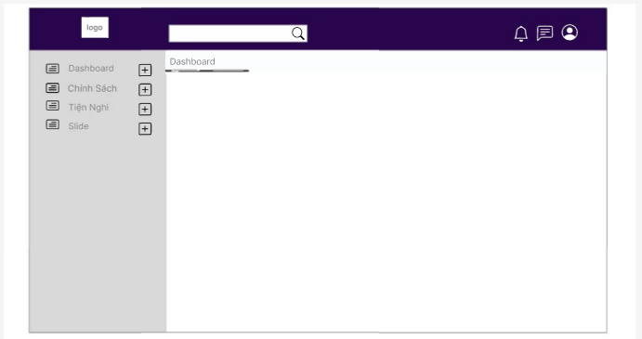

6. Giao diện Danh sách Banner

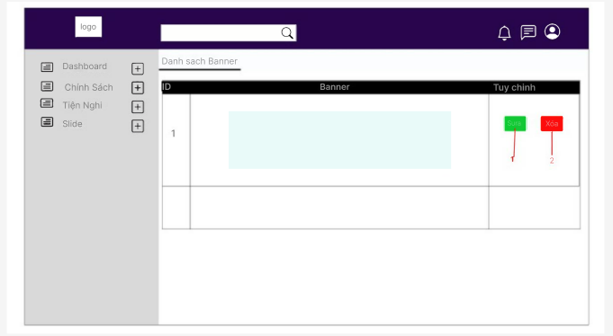

|  |  |  |  |
| --- | --- | --- | --- |
| **ID** | **Điều kiện** | **Loại điều kiện** | **Mục tiêu** |
| 1 | Nút “Sửa” | Nút bấm | Chỉnh sửa thông tin banner |
| 2 | Nút “Xóa” | Nút bấm | Xóa banner khỏi danh sách |

7. Giao diện thêm Banner

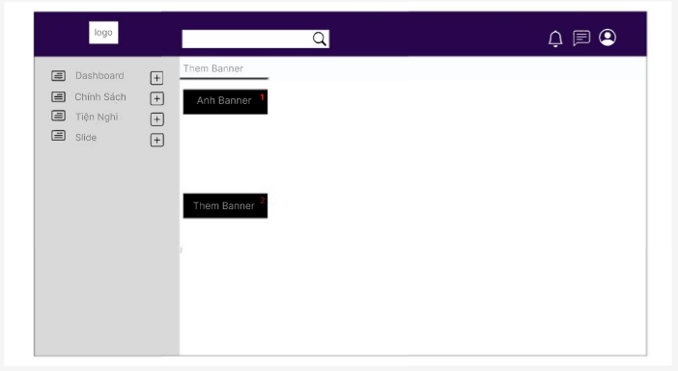

|  |  |  |  |
| --- | --- | --- | --- |
| **ID** | **Điều kiện** | **Loại điều kiện** | **Mục tiêu** |
| 1 | Nút “Ảnh banner” | Nút bấm | Chọn hoặc tải lên ảnh banner mới |
| 2 | Nút “Thêm banner” | Nút bấm | Thêm banner mới vào hệ  thống |